Рекомендации для родителей. Сказки А. С. Пушкина
Уважаемые родители! Предлагаем вам вместе с ребенком окунуться в чудесный, волшебный мир сказок Александра Сергеевича Пушкина.

Покажите ребёнку портрет А. С. Пушкина, дополните знания о нём следующей информацией: А. С. Пушкин великий поэт, его любят и ценят во всём мире: памятники национальному поэту России установлены не только в многочисленных городах нашей страны, но и в разных городах мира – Риме, Мадриде, Вашингтоне, Вене, Париже, Мехико). Сказки Пушкина не только волшебные, но еще и очень мудрые, и поучительные и хранят память о русском народе, его жизни несколько столетий назад.

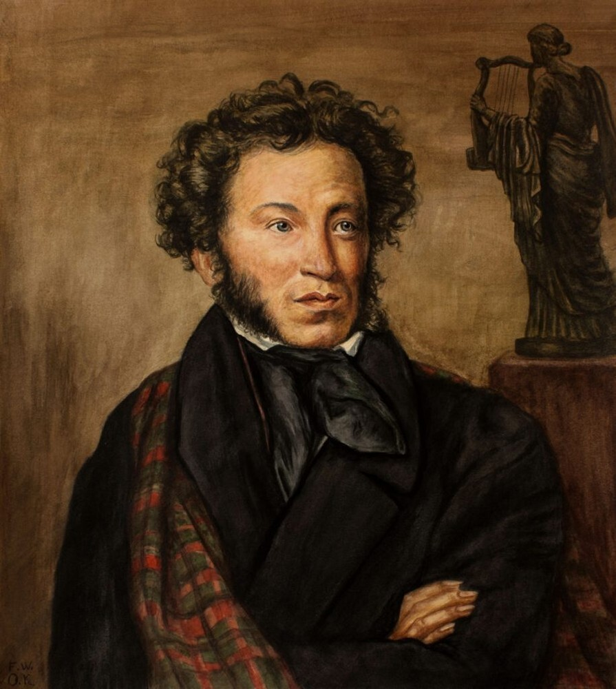
Александр Сергеевич Пушкин, знаменитый русский писатель, поэт, сказочник. Он — автор чудесных сказок. Сказки А. С. Пушкина интересны и поучительны. В них прославляются добрые и смелые люди, а высмеиваются жадные, трусливые и лживые.
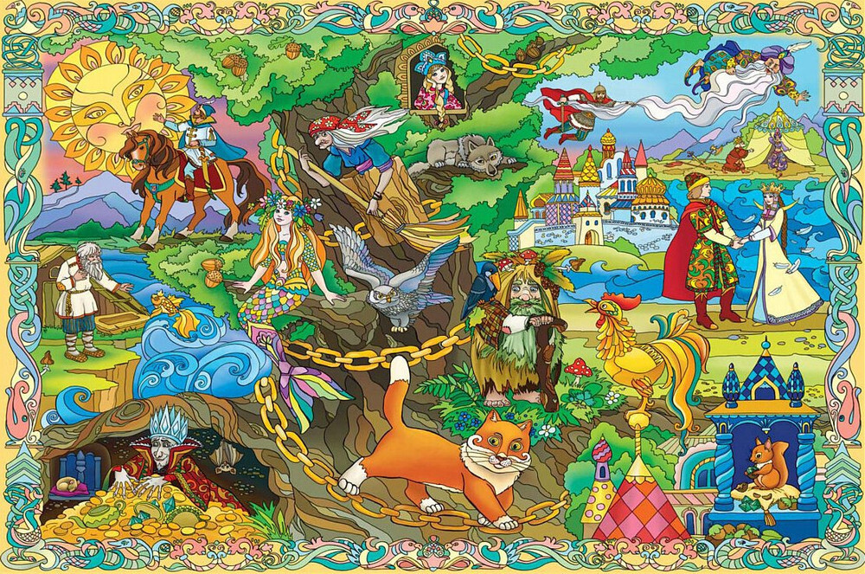
Рассмотрите с ребенком картинку. Уточните, всех ли персонажей знает ребенок. А чтобы интереснее было узнавать о творчестве замечательного сказочника, предлагаем посмотреть замечательные мультфильмы по сказкам А. С. Пушкина.
Сказка о мертвой царевне и о семи богатырях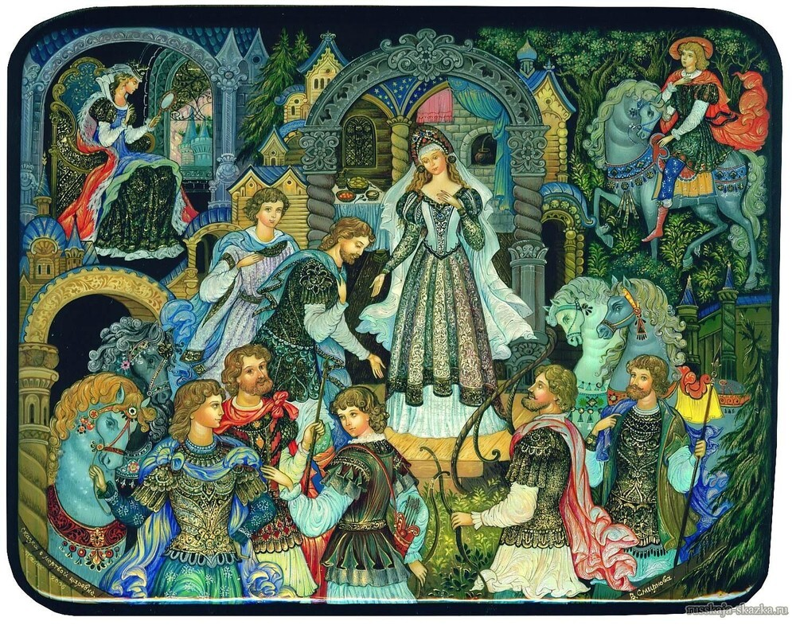
Поиграйте в игру «Свет мой зеркальце скажи».
Представьте, что вы попали в страну, где «зеркальца» умеют говорить и где можно узнать всю правду о себе. Мы сегодня попросим «зеркальце» рассказать, какие мы. Роль «зеркальца» выполнит кто-то из вас. Посмотрите друг на друга, подумайте и решите, кто из вас будет «зеркальцем», а кто будет его спрашивать (разбейтесь на пары). «Зеркальце» внимательно посмотрит на партнера и вспомнит всё о нём, подумает, как и что о нём можно рассказать. Один спрашивает: «Свет мой, зеркальце, скажи, да всю правду расскажи обо мне…»А зеркальце в ответ: «Ты прекрасна (прекрасен, спору нет. И красива (красив) ты и …» Установка к игре! Ответы «зеркальца» не должны сводиться только к описанию внешнего портрета. Больше качественных характеристик, оценивания жизненных проявлений, ситуаций, поступков. Все секреты личности рассматривают «зеркала».

Сказка о рыбаке и рыбке
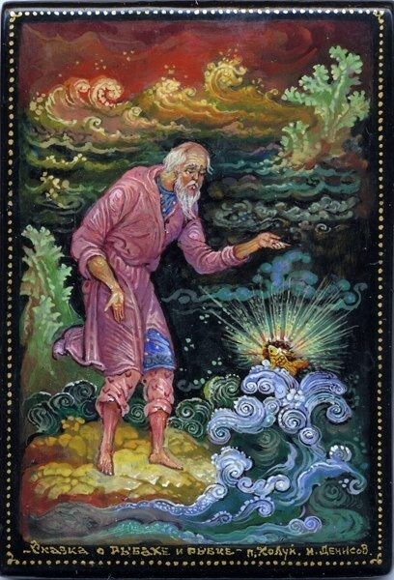

Поиграйте в игру «Удочка» Ребёнок стоит напротив вас, у вас в руках верёвка или скакалка. Нужно вращать верёвку по кругу, а ребёнок подпрыгивает на двух ногах вверх, стараясь, чтобы конец верёвки не задел ног.
• Выучите с ребёнком любой отрывок из понравившейся сказки.
• Сделайте «Золотую рыбку» в технике оригами.

Сказка о золотом петушке
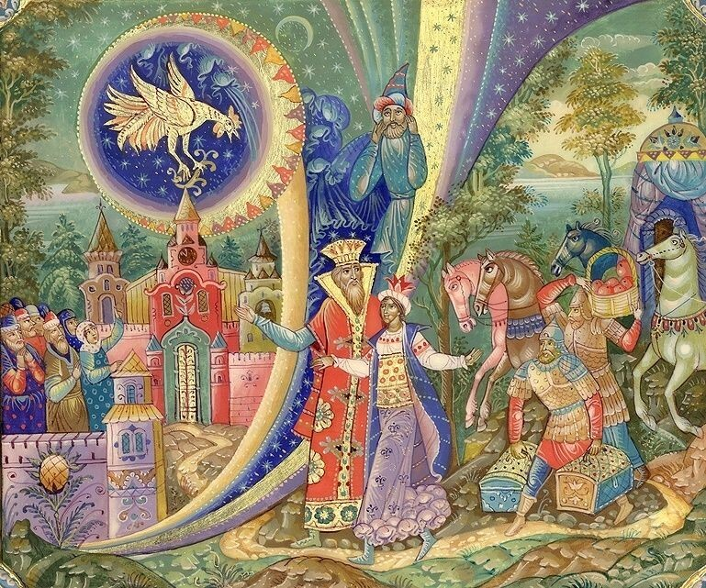
Сделайте аппликацию из крупы «Петушок».
Понадобится: клей ПВА, очень тонкая кисточка, крупы и емкость для них.
- Прежде всего нужно взять нужный шаблон (его можно нарисовать самим, а можно распечатать из Интернета).
- Намазывайте отдельные участки картинки клеем и посыпайте крупой. Например - глазик из гороха, бородка и хохолок из пшена (окрашенного красной краской, крыло и лапки из пшеничной крупы, хвостик из риса, а остальное туловище - из обычного пшена.
- Осталось дождаться полного высыхания аппликации. Картина готова! Изготовление такой поделки подойдет даже самым непоседливым деткам – делается быстро и увлекательно!

Сказка о попе и работнике его Балде
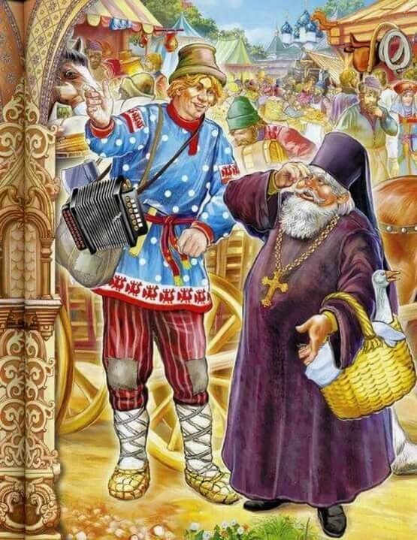
Устройте Викторину «Угадай сказку» Читайте ребёнку отрывки из произведений, а он должен назвать правильно сказку из которой эти строки.
В синем небе звёзды блещут,
В синем море волны хлещут,
Туча по небу идёт,
Бочка по морю плывёт. («Сказка о царе Салтане»)
Ветер, ветер, ты могуч,
Ты гоняешь стаи туч.
Ты волнуешь сине море,
Всюду веешь на просторе! («Сказка о мертвой царевне и семи богатырях»)
Вот идёт он к синему морю,
Видит,на море черня буря: Так и вздулись сердитые волны, Так и ходят, так воем и воют. («Сказка о рыбаке и рыбке»)
Коль кругом всё будет мирно,
Так сидеть он будет смирно;
Но лишь чуть со стороны Ожидать тебе войны,
Закричит и встрепенётся
И в то место обернётся! («Сказка о золотом петушке»)
Пошёл, сел у берега моря,
Там он стал верёвку крутить
Да конец её в море мочить.
Вот из моря вылез старый Бес… («Сказка о попе и о работнике его Балде»)
Поиграйте в игру «Кто лишний?» Если герой из сказок Пушкина, ребёнок должен хлопнуть в ладоши, если герой из другой сказки –топнуть ногами: Чебурашка, братья-богатыри, лиса, Снегурочка, бесёнок, Конёк-Горбунок, поп, Колобок, Журавль, Царевна Лебедь, Кот Леопольд, царь Салтан, Карабас-Барабас, сестрица Алёнушка, рыбка золотая, князь Гвидон, Баба Яга, Балда, Курочка ряба.
Поиграйте в игру «Волшебный мешочек». Приготовьте непрозрачный мешочек или пакет, заранее положите в него следующие предметы-игрушки: зеркальце, яблоко, рыбку, кусочек верёвки. Ребёнок опускает руку в мешочек, взять один предмет и не вынимая руки наощупь определить, что он взял. А также назвать из какой сказки этот предмет, после этого можно руку достать и проверить правильность предположения. Предложите ребёнку нарисовать любого понравившегося ему героя или сценку из сказок.
Сказка о царе Салтане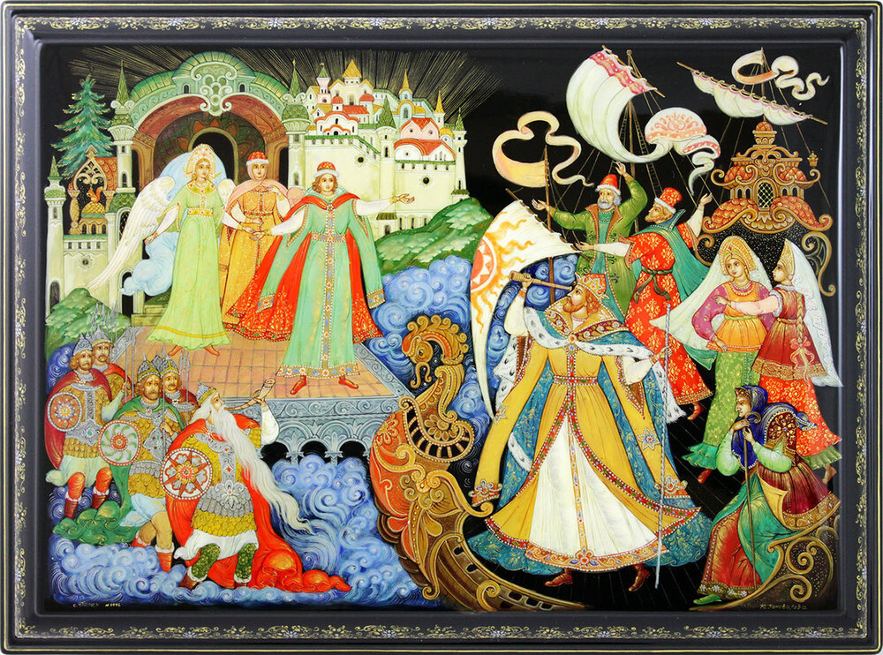
Поиграйте всей семьёй в игру-забаву «Затейники».
Возьмитесь все за руки, ритмично идите по кругу, говоря: -Ровным кругом друг за другом мы идём за шагом шаг. Стой на месте! Дружно вместе сделаем вот так! С окончанием слов останавливайтесь и повторяйте движение, которое показывает один из членов семьи (повернуться направо; наклониться; присесть; подпрыгнуть; похлопать и т. д.) Затем всё повторяется со сменой демонстрирующего движения члена семьи.
Таким образом можно проводить утренние зарядки, разминки между занятиями, упражнения перед сном. Меняются только виды движений в зависимости от цели. Постройте из конструктора (деревянного, пластмассового, Лего) или бросового подручного материала, мебели «Град на острове Буяне». Фантазируйте, не ограничивайте ребёнка в выборе им материалов.
ЖЕЛАЮ ВАМ УСПЕХОВ И ТВОРЧЕСКИХ НАХОДОК В ВАШИХ ИГРАХ С РЕБЁНКОМ!

